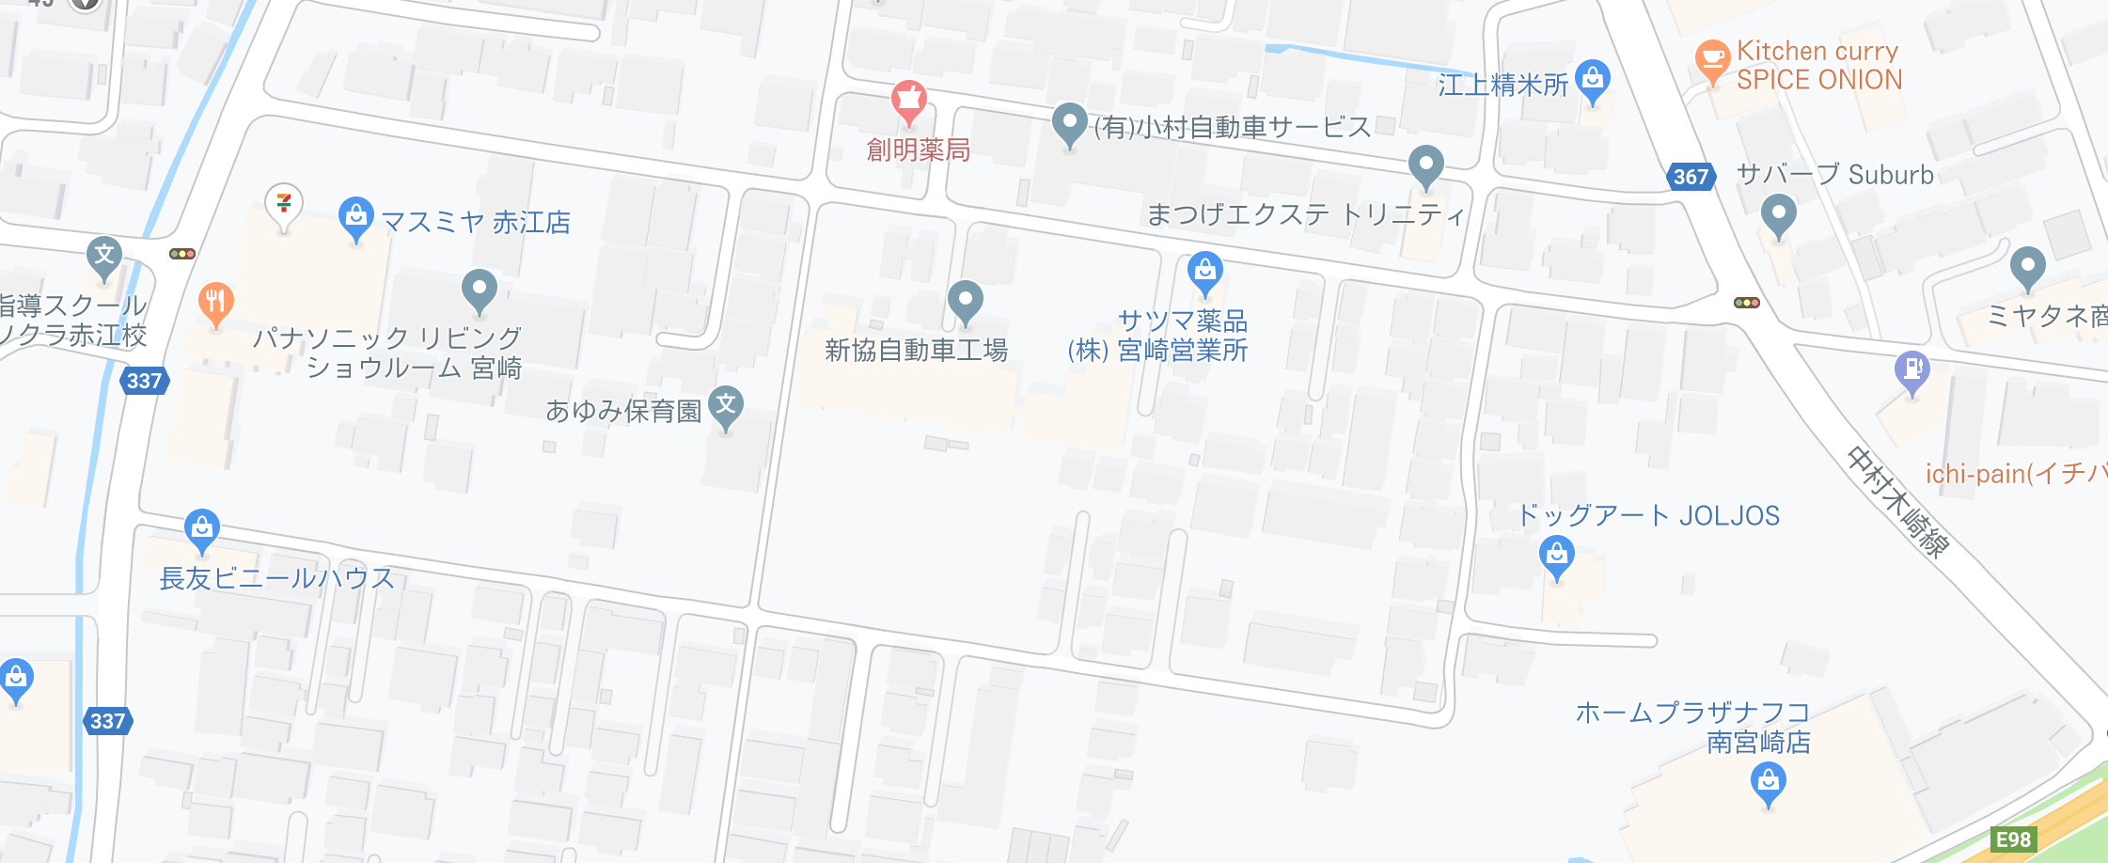

**P**

道路工事に伴う交通規制について

は通行止め

・11月上旬より、マスミヤからナフコへ抜ける道路の舗装工事に伴い、全面通行止めとなります。これにより、普段の

登園経路が使用できなくなります。

・混雑などを考慮して、工事期間中はダイレックスの方から入っていただき、帰りもダイレックスの方へ抜けていただく

経路でお願いします。 あゆみキッズ利用時は、　**P** の所に駐車して下さい。